EHL Ventus Platten

EHL

Eigenschaften

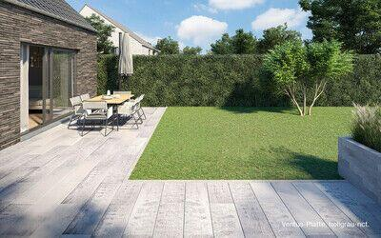

Belastbarkeit

begehbar

Bewertungsgruppe Rutschgefahr

R 12

Farbton

braun, grau, hellgrau

Oberfläche

gebürstet, imprägniert, strukturiert

Werkstoff

Betonwerkstein

Breite (mm)

300,00

Länge (mm)

1.200,00